Муниципальное бюджетное дошкольное образовательное учреждение «Детский сад № 39 «Журавлик» присмотра и оздоровления с приоритетным осуществлением санитарно-гигиенических, профилактических и оздоровительных мероприятий и процедур»

План работы по самообразованию
«Патриотическое воспитание детей дошкольного возраста посредством ознакомления с детьми – героями ВОВ»
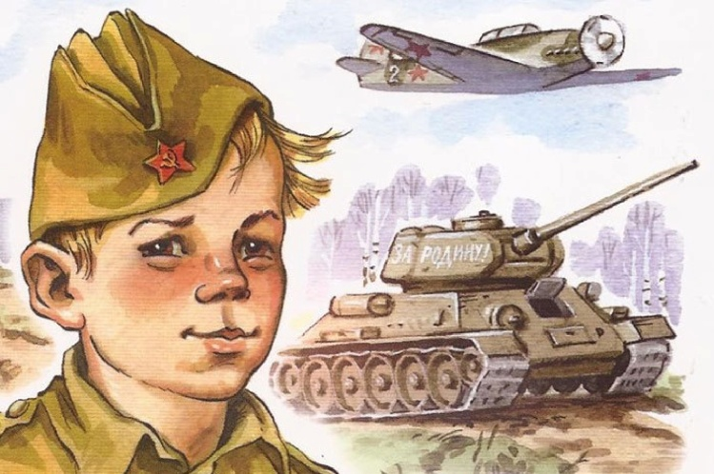
Выполнил: воспитатель высшей КК
Ганьжа Надежда Сергеевна

2025 год
Актуальность выбранной темы

В содержании ФГОС ДО отмечается острая необходимость активизации процесса воспитания патриотизма у дошкольников. Тема войны – одна из актуальных в условиях современности. Наш мир нестабилен, технологический процесс шагает семимильными шагами по планете, а наш хрупкий мир должен кто-то защищать. Воспитать настоящих патриотов может лишь память и пример наших дедов, героически отстоявших свою Родину в битве с фашисткой Германией.
Одна из самых трепетных тем – тема о юных детях – героях, которые наравне со взрослыми встали на защиту Родины. По официальным данным в Великой Отечественной войне были задействованы около 80 тысяч девчонок и мальчишек младше 16 лет…
До войны это были самые обыкновенные мальчишки и девчонки. Учились, помогали старшим, играли, разводили голубей, иногда даже участвовали в потасовках. Но пришел час тяжелых испытаний, и они доказали, каким огромным может стать обыкновенное маленькое детское сердце, когда разгорается в нем священная любовь к Родине, боль за судьбу своего народа и ненависть к врагам. Вместе со взрослыми на их хрупкие плечи легла тяжесть невзгод, бедствий, горя военных лет. И никто не ожидал, что именно эти мальчишки и девчонки способны совершить великий подвиг во славу свободы и независимости своей Родины!
Их героический пример – одно из сильнейших средств патриотического воспитания детей дошкольного возраста.
Изучению этого вопроса был посвящен модуль по самообразованию «Патриотическое воспитание детей дошкольного возраста посредством ознакомления с детьми – героями ВОВ».

Цель и задач:
Цель: повышение уровня собственной профессиональной компетентности по вопросу воспитания патриотических чувств у детей дошкольного возраста на примере детей – героев ВОВ.
Задачи:
- проанализировать методическую и психолого – педагогическую литературу по теме;
- подобрать доступные методы и приемы ознакомления детей с событиями ВОВ и подвигом детей - героев;
- способствовать педагогическому просвещению родителей по вопросу развития патриотических чувств дошкольников через привлечение внимания к подвигу детей - героев;
- поделиться опытом с коллегами на уровне ДОУ и в СМИ.
Предполагаемый результат работы над темой:
- дошкольники имеют представления о Великой Отечественной войне, Великой Победе;
- дети уважительно относятся к ветеранам;
- дети активно внедряют полученные сведения в самостоятельную деятельность (игровую, продуктивную).
Планирование деятельности на 2025 - 2026 учебный год
№ | Примерное содержание деятельности педагога | Сроки выполнения
1. | Теоретический этап.  1. Изучение психолого – педагогической и методической литературы по теме самообразования:  2. Постановка цели и задач работы.  3. Разработка плана работы над темой.  4. Изучение опыта педагогов ДОУ, обсуждение, обмен информацией.  3. Изучение опыта других педагогов (интернет – ресурсы).  4. Посещение городских методических объединений по теме.  5. Привлечение к работе над темой родителей воспитанников. | Сентябрь  Сентябрь.  Сентябрь.  В течение учебного года.  В течение учебного года.  В течение учебного года.  В течение учебного года.
2 | Практический этап.  Обогащение предметно – развивающей среды:  - подбор иллюстраций по теме;  - создание тематического альбома: «Дети – герои войны»;  - раскраски военную тематику;  - создание аудиотеки с песнями военных лет;  - подбор книг на военную тематику. | Сентябрь - май
 | Работа с воспитанниками.  Беседы: «Почему война называется Великой Отечественной», «Война и дети».  Просмотр мультфильмов о войне: «Сказка о Мальчише Кибальчише», «Воробышек». | сентябрь
 | Дети – герои:  Андрианов Ваня.  Надя Богданова. | октябрь
 | Дети – герои:  Вашкевич Лида.  Герасименко Люда. | ноябрь
 | Дети – герои:  Окопнюк Валя и Вера.  Хоменко Витя и Кобер Шура. | декабрь
 | Беседа «Блокада Ленинграда».  Дети – герои:  Цадиков Боря.  Шишковский Вася. | январь
 | Беседа «Сталинградская битва».  Дети – герои:  Щербацевич Володя. | февраль
 | Беседа «Дети в тылу».  Марат Казей.  Зина Портнова | март
 | Беседа «Дети и война».  Чтение: «Победившая смерть. Татьяна Морозова», «Маленький разведчик. Лера Соколова» | апрель
 | Беседа «Праздник Победы».  Рассматривание иллюстративного материала.  Чтение: «Баллада о сыне полка. Саша Дегтярёв», «Юные герои из села Подлесного. Федя Шепель и Яша Матвиенко» | май
 | Работа с родителями:  Опрос среди родителей «Нужно ли рассказывать детям о войне» | сентябрь
 | Консультация «Как рассказать детям о войне?». | октябрь
 | Информационный лист «Как рассказать ребенку о блокаде Ленинграда». | январь
 | Рекомендации по чтению о детях – героях ВОВ. | в течение года
 | Мастер – класс «Этот день Победы» (создание открытки). | май
3. | Обобщающий этап.  - Выступление для педагогов из опыта работы над темой «Патриотическое воспитание подрастающего поколения посредством ознакомления с детьми - героями».  - Систематизация накопленного материала. Предоставление доступа к личной методической копилке.  2. Отчет по теме самообразования на итоговом педсовете. | май

Список использованной литературы
1. Антонов Ю.А. Великой Победе посвящается / Ю.А. Антонов. – М.: ТЦ Сфера, 2010.
2. Алексеев С.А. Рассказы о войне / С.А. Алексеев. – М.: Стрекоза, 2016 г.
3. Казаков А.П., Шорыгина Т.А. Детям о Великой Победе / А.П. Казаков, Т.А. Шорыгина. – М. Издательство «Гном», 2011.
4. Михалков С., Симонов К., Евтушенко Е. Стихи и рассказы о войне / С. Михалков, К. Симонов, Е. Евтушенко. – М.: АСТ, 2017.

